
1. Roll-up:


2 și 3 Banner:

4. Servicii de gravare:
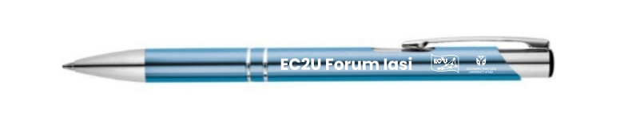

5. Afișe stradale (dimensiune suprafață vizibilă: 1110 mm x 1620 mm):



6. Beach flag:

7. Sacoșă:


